Tjedni jelovnik za prehranu učenika u OŠ „IVO LOLA RIBAR“ LABIN
- TJEDAN
- RUČAK -

CIJENA RUČKA PO DANU = 24,00 KN (3,19 EUR)

DAN U TJEDNU | RUČAK
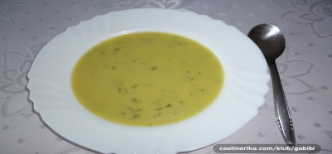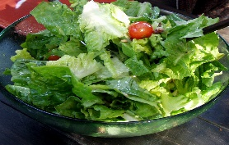  PONEDJELJAK | KREM JUHA (TIKVICA),  POMFRI S HRENOVKOM,  SALATA (ZELENA),  KOŠTUNJIČAVO VOĆE
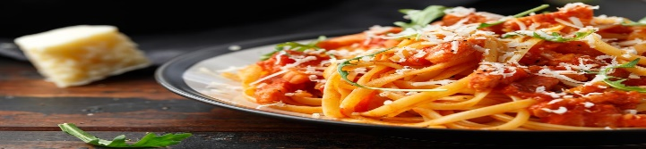  UTORAK | TJESTENINA U CRVENOM UMAKU S PARMEZANOM, KRUH,  NAPITAK,VOĆE
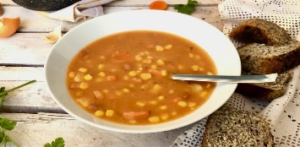  SRIJEDA | MANEŠTRA S TRUKINJICOM  I KOBASICOM,  KRUH,  KROASAN
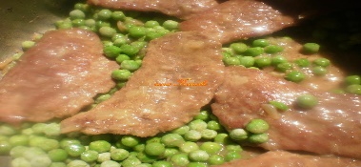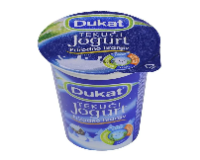  ČETVRTAK | JUNEĆA ŠNICLA U UMAKU S GRAŠKOM,  JOGURT (TEKUĆI)
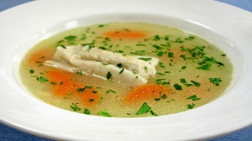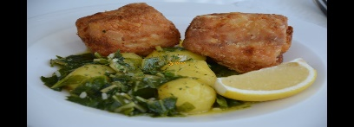  PETAK | RIBLJA JUHA ,  BLITVA LEŠO S KRUMPIROM,  PANIRANI OSLIĆ,  SEZONSKO VOĆE

